LEY N° 2726
APROBANDO CONVENIO MARCO DE PARTICIPACIÓNEN EL PROGRAMA DE DESARROLLO DE SEGUROS PÚBLICOS PROVINCIALES DE SALUD -PROGRAMA SUMAR-CELEBRADO ENTRE EL MINISTERIO DE SALUD DE LA NACIÓN Y LA PROVINCIA DE LA PAMPA.

Estado de la Norma: VIGENTE

Publicada en Sep. B.O. Nº 27-09-2013.-
Promulgada el 13-09-2013.-
Sancionada el 29-08-2013.-
Operador de Digesto: R.S.-

Artículo 1°.-Apruébase el Convenio Marco de Participación en el Programa de Desarrollo de Seguros Públicos Provinciales de Salud, suscripto el 31 de agosto de 2012, entre el Ministerio de Salud de la Nación y la provincia de La Pampa, a fin de asistir técnica y financieramente a la Provincia para el desarrollo y ejecución del Programa SUMAR, el cual forma parte de la presente Ley.

Artículo 2°.-Facúltase al Poder Ejecutivo, previa intervención de la Contaduría General y/o Tesorería General de la Provincia, en los casos que corresponda la competencia de las mismas, al dictado de las reglamentaciones que resulten necesarias con el objeto de garantizar la ejecución del Proyecto mencionado en el artículo primero.

Artículo 3°.-Aféctase, en los términos de la Ley 3 y sus modificatorias, la Cuenta Especial y Exclusiva del Seguro Materno Infantil, al Seguro Público Provincial de Salud. La misma será administrada por la Unidad de Gestión del Seguro Provincial creada mediante Decreto N° 2521/05 y ratificada por Decreto N° 1899/11.

Artículo 4°.-Los controles ejercidos, serán los fijados en el Convenio Marco de Participación, el Reglamento Operativo y los dispuestos por las auditorías del Proyecto, de la Nación, del Banco Internacional de Reconstrucción y Fomento (BIRF) y los que establezca la Provincia; debiéndose informar al Tribunal de Cuentas Provincial los resultados de los informes producidos.

Artículo 5°.-Comuníquese al Poder Ejecutivo.

Dada en la Sala de Sesiones de la Cámara de Diputados de la Provincia de La Pampa, en Santa Rosa, a los veintinueve días del mes de agosto de dos mil trece.

Prof. Norma Haydee DURANGO Vicegobernadora de La Pampa Presidenta Cámara de Diputados Provincia de La Pampa.-Dra. Varinia Lis MARÍN Secretaria Legislativa Cámara de Diputados Provincia de La Pampa.

CONVENIO MARCO DE PARTICIPACIÓN EN EL PROGRAMA DE DESARROLLO DE SEGUROS PÚBLICOS PROVINCIALES DE SALUD ANTECEDENTES.

Mediante Decreto en Acuerdo General de Ministros Nº 2.724 de fecha 31/12/02, (B.O. del 09/01/03) se creó el Seguro de Salud Materno-Infantil para la atención de la cobertura médico-asistencial, y de las prestaciones sociales en forma integral y universal.
En el artículo 3° del Decreto Nº 2.724 se prevé que la implementación del Seguro se realizará en forma gradual, invitándose a las Provincias para su participación, en base al criterio y cronograma a seguir que determine el Ministerio de Salud.
En virtud de tales antecedentes, con fecha 15 de agosto de 2003, el Sr. Ministro de Salud de la NACIÓN emitió la Resolución N° 198, que en su artículo 1 ° crea en la órbita de la Secretaría de Programas Sanitarios el Programa para la Creación de Seguros de Maternidad e Infancia Provinciales en el marco del Seguro de Salud Materno-Infantil, para asistir a las Provincias y a la Ciudad Autónoma de Buenos Aires, en la creación de los seguros materno-infantiles locales, mediante el apoyo financiero y técnico en el desarrollo, implementación y ejecución del mismo.
Por el artículo 4° del Decreto 1140/04 se sustituyen las denominaciones "Programa para la Creación de Seguros de maternidad e Infancia Provinciales" y "Programa Nacional para la Creación de Seguros de Maternidad e Infancia Provinciales", utilizadas en las Resoluciones MSN N° 198/03 y N° 656/03, por la denominación PROYECTO DE INVERSIÓNEN SALUD MATERNO INFANTIL PROVINCIAL (PISMIP).
Posteriormente la Resolución N° 1976/06 del Ministerio de Salud de la Nación definió que, a los efectos de su mejor su identificación y lograr una eficiente comunicación, el PISMIP pasara a ser denominado como PLAN NACER.
Durante la primera fase del PLAN NACER se previó la incorporación de las provincias pertenecientes a las regiones del NOA y NEA, por tratarse de las jurisdicciones que presentaban los índices más desfavorables de morbi-mortalidad materna e infantil.
A partir del año 2007 se dio inicio la segunda fase del programa, momento a partir del cual se incorporaron las restantes provincias del país y la Ciudad Autónoma de Buenos Aires, lográndose de esa manera que el PLAN NACER se encuentre implementado en todo el territorio argentino.
A los efectos del financiamiento de ambas fases, el gobierno argentino suscribió los Convenios de Préstamo BIRF Nº 7225 y 7409.
Conforme al marco establecido por la normativa del programa, el MINISTERIO DE SALUD de la PROVINCIA de LA PAMPA creó el Seguro Materno Infantil Provincial mediante el Decreto 2521/2005, de fecha 23/11/2005.
En ese marco, con fecha 01/01/2007 el MINISTERIO DE SALUD DE LA REPÚBLICA ARGENTINA y la PROVINCIA de LA PAMPA suscribieron un CONVENIO MARCO DE PARTICIPACIÓN que rige la participación de la PROVINCIA, y su relación con la NACIÓN, en el marco del PLAN NACER.
Posteriormente, mediante Acta suscripta con fecha 11 de diciembre de 2009 en el marco del Consejo Federal de Salud (COFESA), la NACIÓN y las PROVINCIAS acordaron los lineamientos generales para la extensión de la cobertura de salud del PLAN NACER a través de la incorporación de módulos integrales de atención de cardiopatías congénitas al Plan de Servicios de Salud del programa.
En virtud de los antecedentes citados, el Ministerio de Salud de la Nación creará el PROGRAMA NACIONALDE DESARROLLO DE SEGUROS PÚBLICOSDE SALUD (en adelante el Programa para asistir a todas las Provincias del país en la ampliación de la cobertura de salud que brindan a través de los Seguros Materno Infantiles Provinciales, mediante el apoyo financiero y técnico en el desarrollo y ejecución de los mismos.
El Programa tiene como principales objetivos:
a) Incrementar la utilización y calidad de los servicios de salud priorizados para la población sin cobertura explícita de salud,
b) Mejorar la gestión institucional mediante el fortalecimiento de los incentivos por resultados en las Provincias Participantes y entre los prestadores habilitados.
A los fines del financiamiento parcial del Programa, la NACIÓN gestionó un crédito ante BIRF (Convenio de Préstamo Nº 8062 AR). En consecuencia, encontrándose en ejecución el Convenio de Préstamo BIRF Nº 7409 (PISMIP), los Seguros Públicos Provinciales de Salud podrán contar con financiamiento de la Nación a través de ambos convenios de préstamo.
Con fecha 26 de Agosto de 2010 la PROVINCIA ha manifestado su interés de participar en el Programa a través de una carta de intención enviada al Ministerio de Salud de la Nación.
Este Convenio rige la participación de la PROVINCIA de LA PAMPA y la relación de ésta con la NACIÓN para el presente Programa.
Se expresa que el presente Convenio Marco entrará en vigencia a partir del momento en que se encuentre efectivo el Convenio de Préstamo con el BIRF, mediante el cual se financiará parcialmente el Programa.
Asimismo se expresa que la Provincia accederá al financiamiento del Programa sólo a partir del momento en que haya dado pleno cumplimiento a las "Condiciones de Admisibilidad" que forman parte del presente documento como Apéndice D.

PRIMERA/DEFINICIONES
A los efectos del presente Convenio se establecen las siguientes definiciones:

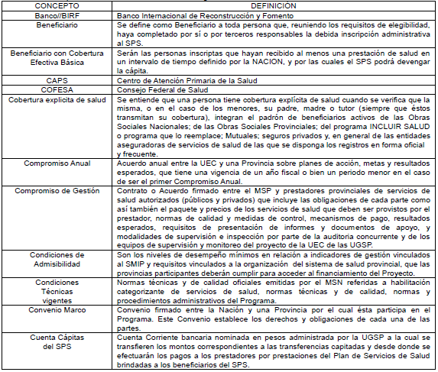

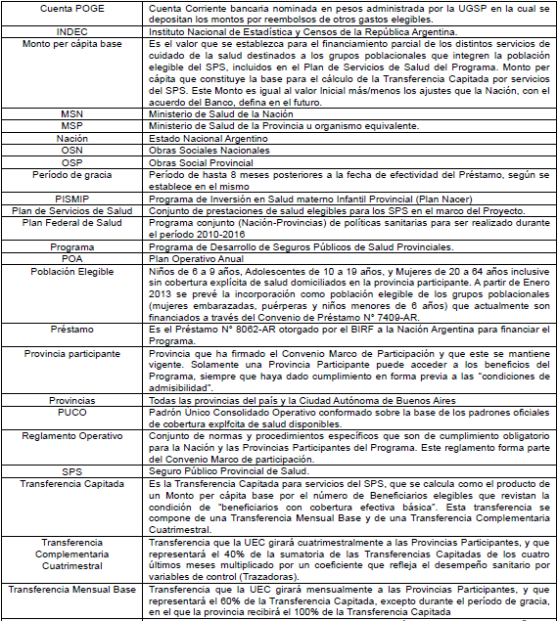

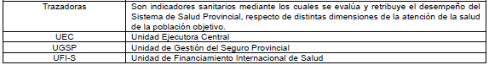

SEGUNDA I PARTES

Por una parte el MINISTERIO DE SALUD DE LA REPUBLICA ARGENTINA (en adelante LA NACIÓN), representado por el Sr. Ministro de Salud, Dr. Juan Luis MANZUR, con domicilio en Avenida 9 de Julio Nº 1.925, de la Ciudad Autónoma de Buenos Aires, y por la otra parte EL GOBIERNO DE LA PROVINCIA DE LA PAMPA (en adelante LA PROVINCIA), representado por el Gobernador, CPN Oscar Mario JORGE, con domicilio en la Av. Luro y San Martin, de la Ciudad de Santa Rosa, respectivamente, han convenido lo siguiente:

TERCERA/ASPECTOS GENERALES

3.1. Las partes reafirman su voluntad de lograr los objetivos generales del Programa tendientes a incrementar la utilización y calidad de los servicios de salud priorizados para la población sin cobertura explícita de salud, a través del Seguro Público Provincial de Salud y mejorar la gestión institucional mediante el fortalecimiento de los incentivos por resultados en las Provincias Participantes y entre los prestadores habilitados.
3.2. La relación entre las partes para el Programa es normada por el presente Convenio Marco que contiene las normas generales a las cuales deberán atenerse las partes intervinientes y un Reglamento Operativo que es parte integrante del mismo. Asimismo, las partes acuerdan suscribir mientras el acuerdo esté vigente, Compromisos Anuales en los que se definan, entre otras materias: las expectativas comunes y responsabilidades respecto de las políticas de inscripción de población elegible, definición de metas de trazadoras, cumplimiento de otras metas y objetivos y de las acciones tendientes al logro de los mismos. Para la interpretación de estas normas el orden de prelación es el siguiente:
o Convenio Marco
o Reglamento Operativo
o Compromisos Anuales
Los documentos enumerados no podrán contradecir al Convenio de Préstamo 8062 AR y demás Normas del Banco que resulten aplicables ni tampoco al Manual Operativo del Programa, el cual constituye la guía de ejecución del mismo.
En tanto los fondos que la NACIÓN destine a la implementación del Programa sean financiados a través del Convenio de Préstamo con el BIRF, las normas de éste serán prevalentes para las Partes.

CUARTA I OBLIGACIONES DE LA PROVINCIA

4.1. La PROVINCIA adhiere al Programa, conforme a las normas, procedimientos y regulaciones que se desarrollan en el presente Convenio y en el Reglamento Operativo aprobado por la NACIÓN, con las modificaciones que ésta pudiere introducirle a este último instrumento en el futuro, con el fin de adaptarlo a las necesidades del conjunto de Provincias del país, previo acuerdo con el Banco.
4.2. A través del presente Convenio la PROVINCIA se compromete a respetar las normas y procedimientos establecidos en el Reglamento Operativo que se presenta como Apéndice A el cual, en caso de duda o contradicción, será interpretado por la UEC de acuerdo con las normas del Programa. l Programa. Sin perjuicio de esto, la PROVINCIA asume las siguientes obligaciones:
a) Institucionales
i) Extender la cobertura de salud del Seguro Materno Infantil Provincial (SMIP) conformando el Seguro Público Provincial de Salud(SPS) de acuerdo a las modalidades establecidas en el Programa, debiendo proceder al dictado de las normas necesarias a tal efecto.
ii) Mantener en funcionamiento y ampliar la Unidad de Gestión del Seguro Público Provincial de Salud (UGSP), cuya estructura inicial será definida por la UEC y comunicada a la Provincia, con facultades' suficientes, para dirigir y administrar el SPS, conducir las gestiones ante la UEC y a dotarla de los recursos necesarios para su funcionamiento, incluyendo la designación de un responsable de las funciones de coordinación y gestión de dicha Unidad.
iii) Gestionar ante el Poder Legislativo Provincial el mantenimiento del porcentaje de gasto Provincial destinado a salud; excluyendo los recursos adicionales recibidos por el Programa, tomando como base el promedio de los últimos tres años y por el término de este Convenio. Asimismo, se compromete a gestionar los recursos necesarios para mantener en funcionamiento el SPS en el ámbito Provincial, una vez finalizado el financiamiento del Programa.
b) Administración financiera
i) Remitir mensualmente el padrón actualizado y depurado de beneficiarios y los reportes y rendiciones de cuentas previstas en el Reglamento Operativo, documentos que permitirán proceder a las liquidaciones de las transferencias de fondos por parte de la NACIÓN.
ii) Abrir y mantener operativas dos Cuentas del SPS al solo efecto de ser utilizadas bajo las normas del Programa y notificar fehacientemente a la NACIÓN su apertura, consignando el nombre de la Entidad Bancaria, firmas autorizadas y Tipo y Número de Cuenta. Las Cuentas del SPS deberán permitir el mantenimiento de sus saldos al final de un ejercicio para ser utilizados en los siguientes.
iii) Utilizar los fondos recibidos de la NACION exclusivamente para los fines específicos previstos en el Programa.
c) Inscripción.
i) Implementar un sistema informático de inscripción de población elegible del Programa, provisto por LA NACION o desarrollado por la PROVINCIA. En éste último supuesto, el mismo deberá reunir los requisitos técnicos y contenidos mínimos definidos por la NACIÓN.
ii) Inscribir exclusivamente a la población que cumple con las condiciones de población elegible, según las normas del Programa.
iii) Proporcionar a los beneficiarios del SPS una credencial identificatoria, conforme a los contenidos mínimos que determine la UEC, quien procederá a su aprobación.
iv) Lograr al final de la vigencia de este Convenio la inscripción con cobertura efectiva básica de al menos el 80% de la población elegible de la PROVINCIA.
v) Los servicios de salud incluidos en el Plan de Servicios de Salud del Programa serán absolutamente gratuitos para los beneficiarios del SPS quedando expresamente prohibido el cobro por si o a través de terceros de suma alguna para la realización de los mismos, por parte de la PROVINCIA o de sus prestadores contratados, sean éstos públicos o privados.
d) Contratación de los servicios
i) Suscribir los Compromisos de Gestión solamente con prestadores de salud que se encuentren habilitados, de acuerdo a criterios de libre concurrencia y transparencia.
ii) Implementar mecanismos de contratación y pago a prestadores que contemplen el pago de prestaciones incluidas en el Plan de Servicios de Salud del Programa, de modo tal que sean compatibles con el logro de los objetivos del mismo, pudiendo solamente comprar prestaciones de salud (sean éstas pagadas bajo la modalidad de módulos o prestaciones individuales) y en ningún caso comprar factores de producción (insumos, personal, etc.).
iii) Comprar a través del SPS y a los prestadores de salud contratados, sean estos públicos o privados, las prestaciones requeridas para asegurar a los beneficiarios la provisión del Plan de Servicios de Salud que se presenta como Apéndice B de este Convenio.
e) Compras y contrataciones
i) En los casos en que la PROVINCIA proceda a comprar servicios y/o contratar consultores, la PROVINCIA aplicará las normas aceptables para el Programa y que se describen en el Reglamento Operativo.
f) Registros e informes
i) Entregar a la UEC mensualmente el padrón de la Obra Social Provincial actualizado.
ii) Remitir mensualmente a la UEC la información requerida según el Reglamento Operativo, en especial la relacionada con el padrón actualizado de beneficiarios identificando a los que cuentan con cobertura efectiva básica, las rendiciones de cuenta correspondientes a las transferencias recibidas, y otros reportes o informes definidos en el Reglamento Operativo del Programa.
iii) Conformar y mantener actualizado el padrón de beneficiarios, identificando a los que cuentan con cobertura efectiva básica.
iv) Crear y mantener actualizada una base de datos de Prestadores Habilitados
g) Planificación
i) Presentar anualmente a la NACIÓN un plan de Trabajo Anual, que incluya:
(a) Plan de inscripción de población elegible.
(b) Plan de Servicios de Salud valorizado.
(c) Plan de mejora para el desempeño sanitario medido por trazadoras.
(d) Plan Estratégico de asistencia técnica y capacitación.
(e) Plan Estratégico de comunicación
(f) Plan con Poblaciones Indígenas (para el caso de corresponder de acuerdo a las normas del programa)
(g) Plan de Gestión de la información.
(h) Cronograma de presentación de Planes de Producción y Aplicación de Fondos por parte de los prestadores contratados.
(i) Cronograma de presentación de reportes técnicos sobre el estado de implementación de SPS.
ii) Este programa de trabajo será discutido con la UEC y el resultado de los acuerdos alcanzados se plasmará en un Compromiso Anual que será firmado por la UGSP y la UEC, y cuyo modelo consta en el Apéndice C del presente Convenio Marco.
h) Colaboración con la NACIÓN
i) Facilitar las tareas de supervisión, auditoria, monitoreo y evaluación del SPS, en el marco de las normas del Programa y las Condiciones Técnicas vigentes por parte de los representantes que designe la NACION.
ii) Facilitar las tareas, asignar espacio físico y equipamiento a las personas que designe la NACION para que, desempeñando tareas en la UGSP, colabore con sus autoridades en la planificación anual, la generación de reportes de gestión y en el asesoramiento, supervisión y auditoría general del SPS.
iii) Utilizar las soluciones informáticas que sean definidas como de uso obligatorio por la NACIÓN.
i) Comunicación y participación ciudadana
i) Efectuar una amplia campaña de publicidad y comunicación del Programa, orientada a la población elegible y con especificidad a las poblaciones indígenas.
ii) Implementar mecanismos de participación de la población, a través de los cuales pueda efectuarse una evaluación de la eficacia y eficiencia del SPS, como así también del nivel de satisfacción alcanzado por los beneficiarios del SPS.
j) Financiamiento de contrapartida
i) La PROVINCIA se compromete a poner a disposición los fondos de contrapartida entendiendo estos como la capacidad instalada y los recursos humanos necesarios para la ejecución del SPS. Asimismo, se compromete a gestionar los fondos requeridos para co-financiar el programa y mantener la continuidad del SPS, una vez finalizado el financiamiento de la NACIÓN.
k) Continuidad del SPS
i) Presentar a la UEC con seis meses de antelación a la fecha de finalización de este Convenio, un plan garantizando la continuidad del SPS en la PROVINCIA.
I) Plan con Poblaciones Indígenas
ii) La PROVINCIA en la que se identifique población indígena bajo los términos de la OP -4.10 del Banco Mundial, determinada por el Estudio Preliminar del mismo, deberá desarrollar el Plan con Pueblos Indígenas(PPI) de acuerdo al Marco de Planificación de Pueblos Indígenas (MPPI). Este PPI se incluirá en el Compromiso Anual de acuerdo a lo establecido en el cronograma del MPPI.

QUINTA I OBLIGACIONES DE LA NACIÓN

5.1. La NACIÓN acepta la participación de la PROVINCIA, asumiendo las responsabilidades derivadas del cumplimiento de los objetivos del Programa.
5.2. La NACIÓN se compromete a:
a) Transferir un monto calculado sobre la base de beneficiarios con cobertura efectiva básica, en forma decreciente, para financiar parcialmente el acceso a las prestaciones del Plan de Servicios de Salud que hayan sido contratadas por la UGSP para los beneficiarios del SPS. Esta transferencia capitada se transferirá a la Cuenta Capitas del SPS, de acuerdo con las normas que establece la cláusula., sexta de éste Convenio y con las pautas y modalidades que establece el Reglamento Operativo del Programa.
b) Apoyar el desarrollo institucional del MSP en sus funciones de rectoría, a través de:
(i) Financiar parcialmente o proveer requerimientos de inversiones en equipamientos, capacitación, consultoría, comunicación y auditoria, para las tareas de desarrollo del SPS y de su UGSP; todo esto de acuerdo con las pautas, modalidades y restricciones que establece el Reglamento Operativo y sujeto a la pauta presupuestaria con la que cuente la UEC anualmente.
(ii) Proveer a la PROVINCIA una solución informática básica para la administración y gestión del SPS, que incluirá un sistema de inscripción de beneficiarios y facturación electrónica, la cual deberá estar en funcionamiento al momento de comenzar las transferencias a la PROVINCIA. Ésta última podrá generar sus propias soluciones informáticas, debiendo las mismas ser validadas por la UEC previo a su implementación.
La PROVINCIA accederá al financiamiento del Programa, a partir del momento en que haya dado pleno cumplimiento a las "Condiciones de Admisibilidad" que forman parte del presente convenio como Apéndice D.

SEXTA I RÉGIMEN FINANCIERO

6.1. LA NACIÓN transferirá recursos a LA PROVINCIA destinados con fines específicos y mecanismos previstos en el presente Convenio y en el Reglamento Operativo, por los siguientes conceptos:
a) Transferencias Capitadas para financiar parcialmente el acceso a prestaciones de servicios de salud incluidos en el Plan de Servicios de Salud del Programa.
b) Financiamiento para solventar gastos de asistencia técnica, equipamiento, consultoría, capacitación y comunicación.
6.2 Cálculo y liquidación de la Transferencia Capitada
6.2.1. Cálculo:
A los efectos de determinar las Transferencias para una Provincia Participante la UEC calculará mensualmente la Transferencia Capitada definida como el producto de un Monto per cápita base por el número de Beneficiarios que revistan la condición de "beneficiarios con cobertura efectiva básica", en los términos descriptos en el Anexo B, Apéndice A del presente documento.
El Monto per cápita base es uniforme para todas las Provincias Participantes y su valor será equivalente a la suma de los valores que se establezcan para el financiamiento de los distintos conjuntos de prestaciones priorizadas destinados a los grupos poblacionales que integren la población elegible del SPS.
El Plan de Servicios de Salud del Proyecto ha priorizado inicialmente los conjuntos de prestaciones que a continuación se detallan:
Plan de Servicios de Salud del Proyecto
N° 1Servicios Preventivos y Generales de Salud
Nº 2 Servicios de Salud por Enfermedades Catastróficas
Durante la vigencia del Proyecto la Nación, en acuerdo con el Banco, podrá definir nuevos servicios de salud a ser financiados por el mismo.
Los valores que se establezcan para el financiamiento del aseguramiento a cada uno de los conjuntos de prestaciones priorizadas serán revisados anualmente por el MSN en forma conjunta con el Banco y se decidirá si es necesaria una modificación de dichos montos.
El financiamiento del aseguramiento de acceso a los servicios de salud que forman parte del Conjunto de Prestaciones Nro. 2 (enfermedades catastróficas) se regirá por las disposiciones establecidas en el Reglamento Operativo, y entrará en vigencia para el financiamiento del Proyecto una vez finalizada la ejecución del Préstamo BIRF 7409-AR (PISMIP).
Mensualmente, la UEC girará a las Provincias Participantes el 60% de la Transferencia Capitada, denominada Transferencia Mensual Base.
Cuatrimestralmente, la Nación girará a la Provincia Participante, adicionalmente, una Transferencia Complementaria Cuatrimestral que se calculará como una proporción de un Monto Básico equivalente al 40% de la sumatoria de las Transferencias Capitada de los cuatro últimos meses.
En virtud de lo expresado, la liquidación de las Transferencias Complementarias Cuatrimestrales respecto del Monto Básico se realizará de acuerdo a un esquema de Liquidación Flexible. Bajo este esquema se realizará el cálculo de las Transferencias Complementarias Cuatrimestrales de acuerdo con las siguientes normas:
1) Para cada trazadora, la UEC determina, en acuerdo con el Banco, un umbral mínimo, e intermedio y una meta máxima. Cada uno de estos valores representa un umbral cuyo alcance por la Provincia determina una retribución económica determinada. Los umbrales y metas serán incluidos en los Compromisos Anuales suscriptos entre la UEC y las provincias, pudiendo ser modificados unilateralmente por la UEC en acuerdo con el Banco, debiendo esa decisión ser comunicada con antelación a las provincias participantes del Proyecto.
2) Si el logro sanitario alcanzado en un cuatrimestre por la Provincia se ubica por debajo de la meta mínima de cumplimiento, ésta recibirá 0% por esa trazadora. Si el logro sanitario alcanzado se encuentra entre el umbral mínimo y la meta máxima, la provincia recibirá la retribución prevista en el apartado 4.2.2 del presente documento.
En consecuencia, el cálculo de la Transferencia Complementaria Cuatrimestral se realizará de acuerdo al siguiente cálculo:

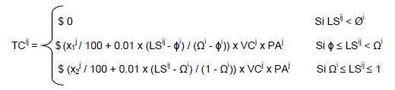

Donde:
LSij= logro sanitario de la provincia j para la trazadora i. Es igual al cociente entre casos admitidos y el denominador de la trazadora por el máximo potencial de la trazadora: CAij/ (Dlj*Maxi). Cuando la relación CAijI Dij coincide con el Maxila retribución alcanzará el x3%. Los denominadores Dij* Maxison los establecidos para el esquema de cálculo.
VCj= valor de la cápita para la provincia j
PA= Población beneficiaria con cobertura efectiva básica de la provincia j en el período de referencia
x1= Retribución mínima
x2= Retribución media
x3=Retribución máxima
ɸi= Meta mínima del cumplimiento de la trazadora i (Maxi) que genera ingresos por transferencia complementaria cuatrimestral del x1J% de la transferencia mensual base.
Ωi= Meta media del cumplimiento de la trazadora i (Maxi) que genera ingresos por transferencia complementaria cuatrimestral del x2j% de la transferencia mensual base.

Cabe aclarar que en caso de que el logro sanitario sea mayor a 1 se pagará el total de la prestación complementaria de la trazadora i, resultando: x3jx VCjxPAj.
Los umbrales que se establezcan serán revisados a medida que se avance en la implementación del esquema tendiendo a que los mínimos e intermedios sean cada vez más cercanos a la meta máxima.
No obstante lo establecido más arriba, las Transferencias Capitadas que correspondan al Periodo de Gracia de las Transferencias Complementarias Cuatrimestrales (entendiendo por tal al período de hasta (8) ocho meses posteriores a la fecha de efectividad del préstamo) serán remitidas a la provincia en un 100%, sin considerarse, en este caso, la Transferencia Complementaria Cuatrimestral.
Si el Período de Gracia no finaliza el último día de un mes calendario dicho plazo se tendrá por extendido al último día del mes en el que concluyó.
Al inicio del Proyecto las Transferencias Capitadas se calcularán sobre el cien por ciento (100%) del Monto per cápita base. A partir del segundo año, la Nación establecerá un esquema de financiamiento decreciente del Monto per cápita base en donde las Transferencias Capitadas deberán ser co-financiadas por las Provincias.
Durante la vigencia del Proyecto, el financiamiento de la Nación con fuente BIRF nunca será inferior al 70% del monto per cápita base, con fuente BIRF.
A continuación se define el esquema de financiamiento decreciente previsto durante la ejecución del Proyecto correspondiente al conjunto de Servicios Preventivos y Generales de Salud:

6.2.2. Sobre las Trazadoras
Las Trazadoras son indicadores sanitarios mediante los cuales se evalúa y retribuye el desempeño del Sistema de Salud Provincial, respecto de distintas dimensiones de la Atención de la Salud de la población objetivo.
El número de trazadoras y el asunto sanitario que valorarán las mismas se encontrarán directamente vinculados a los de servicios de salud que financie el Programa.
La matriz de trazadoras será definida por la UEC y comunicada oportunamente a la PROVINCIA.
Los umbrales y metas máximas para las Trazadoras serán fijadas en los Compromisos Anual su evolución será medida en forma cuatrimestral de conformidad a lo dispuesto por el Reglamento Operativo.
6.2.3. Régimen de Sanciones
Al momento de liquidar las Transferencias Capitadas, la UEC aplicará las penalidades y/o sanciones establecidas en la presente cláusula, cuando detecte por sí o a través de la Auditoria Concurrente Externa (ACE) o Auditoria Financiera, a su solo criterio, que la PROVINCIA ha incurrido en errores y omisiones, o ha cometido alguna infracción a las normas del programa.
Los casos previstos, modo de determinación de los importes, penalidades y oportunidad de las deducciones, son los que presentan en las tablas siguientes:

Régimen General de Sanciones

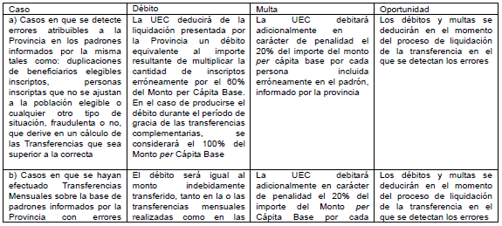
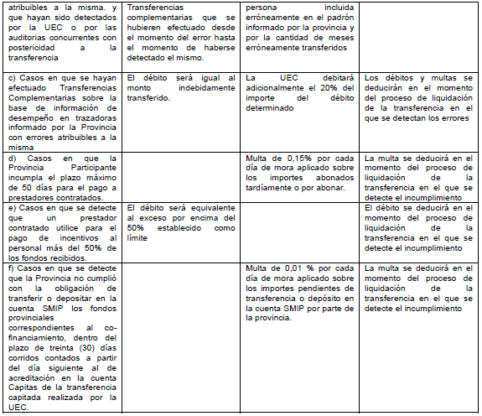

Erogaciones desde la Cuenta Capitas del SPS para solventar gastos no elegibles

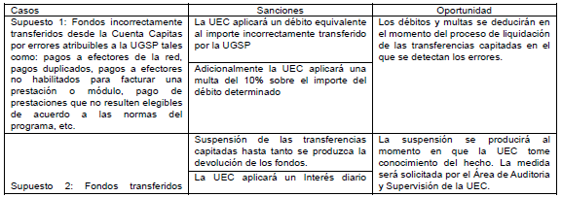

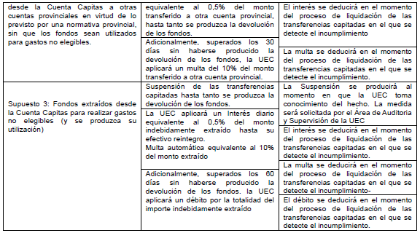

Por otra parte cuando la UEC, por si o a través de la ACE, haya verificado que la PROVINCIA ha incurrido en la comisión de alguno de los supuestos establecidos como "falta grave" en el Reglamento Operativo, se encontrará facultada para aplicar las sanciones allí previstas.
6.2.4. Forma de pago
Las Transferencias Capitadas, con sus eventuales deducciones, serán giradas por la NACION a la Cuenta Cápitas del SPS dentro de los 30 días posteriores a que la UEC reciba la documentación requerida enel Reglamento Operativo.
La PROVINCIA recibirá las Transferencias Capitadas en las condiciones que establezca el Programa y desde el momento en que cumpla con las "Condiciones de Admisibilidad", y mientras se mantenga vigente el presente Convenio.
6.2.5. Uso de las Transferencias Capitadas
La PROVINCIA es responsable, a través de la UGSP, de asignar los fondos transferidos con las finalidades y restricciones previstas en este Convenio y en el Reglamento Operativo.
En particular en el caso de las Transferencias Capitadas, los fondos recibidos por la PROVINCIA podrán sufragar exclusivamente gastos por prestaciones elegibles a los Prestadores Habilitados y contratados (sean estos públicos o privados) y que garanticen que los beneficiarios reciban las prestaciones del Plan de Servicios de Salud, de acuerdo con las Condiciones Técnicas vigentes y estarán sujetos a las siguientes cláusulas:
. Solamente se podrán girar estos fondos contra facturas por Prestaciones Elegibles, emitidas por los prestadores contratados que asumen la responsabilidad de los servicios prestados.
. Los prestadores que facturen prestaciones a la UGSP estarán obligados contractualmente a cumplir, en lo que a cada uno le corresponda, el Plan de Servicios de Salud y las Condiciones Técnicas vigentes. La PROVINCIA es responsable de la calidad de las prestaciones brindadas
. Las Prestaciones elegibles son las previstas en el Plan de Servicios de Salud aprobado por la NACIÓN para el Programa, el cual es único para todas las Provincias participantes. Los SPS tendrán libertad para elegir el modo de contratar con los prestadores respetando en todos los casos los mecanismos que garanticen la transparencia y la libre concurrencia, pero con las siguientes limitaciones:
(i) el/los modelos de Compromiso de Gestión que la UGSP firme con los prestadores habilitados así como a Cada modificación posterior de dicho/s modelo/s deberán tener la No objeción de la UEC y el Banco. En el caso de que jurídica para percibir y ejecutar por sí mismo los fondos del Programa, podrán delegar dicha facultad en un tercero, aceptable para el Banco, en circunstancias que garanticen absolutamente al prestador la capacidad de decisión sobre el uso de los fondos y el control del gasto de los mismos, sin injerencias de ninguna naturaleza. En ningún caso podrá delegarse la utilización de los fondos en la UGSP de la PROVINCIA correspondiente. En este supuesto, el tercero que administre los fondos deberá suscribir con el efector y con la UGSP un convenio de administración de fondos cuyo modelo deberá contar con la No Objeción de la UEC y del Banco. En el caso de que la UGSP utilice los modelos de convenio de administración de fondos incorporados como apéndice al Reglamento Operativo, no se requerirá la no objeción mencionada.
6.2.6. Sobre el Plan de Servicios de Salud
El Plan de Servicios de Salud es único para todas las Provincias participantes y contiene los servicios de salud priorizados por el Programa, y por los cuales la UGSP podrán efectivizar pagos desde la Cuenta Capitas del SPS. El mismo se rige por las normativas y guías para la atención de la salud, elaboradas por el Ministerio de Salud de la NACION. Durante la vigencia del Programa, el Plan de Servicios de Salud podrá incorporar nuevas prestaciones priorizadas, previa no objeción por parte del Banco.
Los precios del Plan de Servicios de Salud serán definidos por cada PROVINCIA previa discusión técnica e información a la UEC y al Banco. Entrarán en vigencia al momento de la No Objeción del Banco.
6.3. Pagos para la contratación de Asistencia Técnica, Equipamiento, Capacitación y Comunicación.
Para la conformación de los planes respectivos la PROVINCIA deberá determinar los requerimientos de los siguientes elementos: Asistencia técnica, Equipamiento, Capacitación, Sistemas de Información e Informática, y Comunicación. Para ello la PROVINCIA deberá evaluar sus necesidades en relación con el Proyecto y para acceder al financiamiento correspondiente se seguirán los procedimientos establecidos en el Reglamento Operativo.
Estos pagos solamente podrán corresponder a gastos por conceptos elegibles para el proyecto y que hayan sido previamente acordados con la PROVINCIA en el Compromiso Anual correspondiente.

SÉPTIMA / GARANTÍA DE INDEMNIDAD

Las partes acuerdan que la PROVINCIA se responsabiliza por toda consecuencia dañosa derivada de las prácticas médicas y/o paramédicas o del incumplimiento o cumplimiento defectuoso de cualquier obligación emergente del presente convenio. La PROVINCIA se obliga a mantener indemne a la NACION por cualquier suma que éste deba abonar a un beneficiario elegible inscripto, sus derechohabientes o terceros en razón de la responsabilidad civil, contractual o extracontractual, incurrida como consecuencia del incumplimiento o cumplimiento defectuoso de las prestaciones comprometidas en el presente.
La PROVINCIA asume la totalidad de la responsabilidad por las consecuencias derivadas de la contratación de personal, seguros de mala praxis, convenios con prestadores y toda otra actividad vinculada con la ejecución del SPS.

OCTAVA/ CONDICIONALIDADES

8.1. La NACION no transferirá ningún monto para el financiamiento del SPS sin que la PROVINCIA haya cumplimentado previamente las "Condiciones de Admisibilidad" que se describen en el Apéndice D al presente Convenio.
8.2. Asimismo, a fin de acceder a las transferencias de la Nación la Provincia deberá dar cumplimiento a las condiciones previas establecidas en el numeral 4.2 incisos a) i), a) ii), b) ii) y c) i; y la firma del primer Compromiso Anual conforme a las condiciones establecidas en el numeral4.2 inciso g) i).

NOVENA / ACEPTACIÓN DEL REGLAMENTO OPERATIVO PARA PROVINCIAS PARTICIPANTES

La PROVINCIA acepta integralmente el Reglamento Operativo que reglamenta la ejecución del Programa y LA NACION se reserva el derecho de efectuar cambios en el mismo, los que, para entrar en vigencia, deben ser acordados con el Banco y comunicados fehacientemente a la PROVINCIA.

DECIMA / RESOLUCIÓNDE CONFLICTOS

Las partes acuerdan que en caso de discrepancias o conflictos, agotarán todas las instancias para la solución amigable de los mismos. En tal sentido aceptan que el COFESA actúe en estos casos como buen componedor.

UNDÉCIMA/ VIGENCIA

La vigencia del presente Convenio se establece hasta el día 31/12/2016, luego de la cual podrá negociarse un nuevo Convenio a satisfacción de las partes.
A los efectos de las transferencias, el Convenio entrará en vigencia en el momento que la PROVINCIA haya demostrado el cumplimiento de las obligaciones establecidas en las cláusulas 8.1. y 8.2 del presente convenio. Ninguna transferencia será girada ni se devengará ningún concepto a favor de la PROVINCIA mientras dichas condiciones no se hayan cumplido y la PROVINCIA no haya firmado el primer Compromiso Anual conforme a las condiciones establecidas en el numeral 4.2 inciso g).
La PROVINCIA mantendrá su condición de provincia participante del Programa en la medida que el Convenio Marco y el Compromiso Anual se encuentren vigentes, cosa que ocurrirá en el caso en que se cumplan las siguientes condiciones:
i) Se encuentre vigente el Programa.
ii) Se encuentre vigente el Compromiso Anual o que no hayan pasado más de 3 meses de encontrarse vencido y no haberse firmado uno nuevo.
iii) Se mantenga operativa la UGSP del SPS cuyas características funcionales centrales serán definidas por la UEC y comunicadas a la Provincia.
iv) El presente Convenio Marco no haya sido denunciado por la UEC por incumplimientos graves de la Provincia, por ejemplo:
. Demora mayor a los 60 días en la rendición de cuentas del uso de los fondos de la Cuenta del SPS.
. Incumplimientos graves a las normas del programa.
. Otros incumplimientos reiterados respecto de las normas del Programa.
Las partes quedan facultadas para rescindir el presente convenio en cualquier momento debiendo comunicar fehaciente a la otra parte su decisión con una antelación no menor a los 30 días.

DUODECIMA / CONFORMIDAD

Las partes intervinientes declaran su conformidad con lo anteriormente pactado, obligándose a su estricto cumplimiento, firmando en constancia sus representantes legales dos ejemplares de un mismo tenor.
Se firma el presente Convenio a los 31 días del mes de Agosto de 2012.

EXPEDIENTE N° 9986/13
Santa Rosa, 13 de septiembre de 2013

POR TANTO:
Téngase por LEY de la Provincia; Dése al Registro Oficial y al Boletín Oficial, cúmplase, comuníquese, publíquese y archívese.-

DECRETO N° 693/13
C.P.N. Oscar Mario JORGE Gobernador de La Pampa -Dr. Mario Omar GONZALEZ Ministro de Salud -C.P.N. Sergio VIOLO Ministro de Hacienda y Finanzas

SECRETARÍA GENERAL DE LA GOBERNACIÓN: 13 de septiembre de 2013
Registrada la presente Ley, bajo el número DOS MIL SETECIENTOS VEINTISEIS (2.726).-
C.P.N. José M. GONZÁLEZ, Secretario General de la Gobernación

